Муниципальное бюджетное дошкольное образовательное учреждение
«Детский сад компенсирующего вида №14 «Василёк»
города Рубцовска Алтайского края
658213, г. Рубцовск, проспект Ленина, 29
тел.: (38557) 9-87-52
e-mail: vasilek.dou@mail.ru
сайт: http://ds14.educrub.ru/

Выступление из опыта работы

Тема: «Расширение словаря детей с задержкой психического развития с использованием образовательной технологии «Река времени»

Подготовила:
Скрынник Н.И.,
воспитатель высшей
квалификационной категории

Рубцовск, 2021 г.
Цель: знакомство воспитателей с образовательной технологии «Река времени»

В настоящее время педагогический коллектив МБДОУ «Детский сад № 14 «Василёк» использует в работе разнообразные инновационные технологии в работе по развитию речи. Основная наша задача – выбрать такие методы и формы организации работы с детьми с задержкой психического развития (ЗПР), которые помогут максимально успешно преодолевать различного рода речевые нарушения у детей.
У детей с ЗПР отмечается ограниченный словарный запас. Характерным признаком для этой группы детей является более значительное, чем в норме, расхождение в объеме пассивного и активного словаря. Дети понимают значение многих слов; объем их пассивного словаря может быть близок к норме. Однако употребление слов в экспрессивной речи, актуализация словаря вызывают большие затруднения.
Бедность словаря проявляется в том, что дети с ЗПР 6-7-летнего возраста не знают многих слов: названия современных фруктов, профессий, птиц, цветов, инструментов и др., а старорусские и древние понятия многие воспитанники вообще слышат впервые.
Значимой составляющей в развитии лексики ребенка является овладение значениями слов, что является главным условием его интеллектуального развития. Развитие словаря ребенка тесно связано с развитием мышления и других психических процессов. По мере знакомства ребенка с новыми предметами, явлениями, признаками предметов и действий, обогащается его словарь.
Таким образом, закономерности формирования словаря у детей старшего дошкольного возраста с задержкой психического развития, которые возникают из-за недоразвития познавательной сферы, представляют актуальность использования данной технологии. Таким детям необходимо своевременное проведение коррекционной работы по формированию словаря с использованием нетрадиционных технологий.
Основная наша цель: уточнение значения слов-существительных.
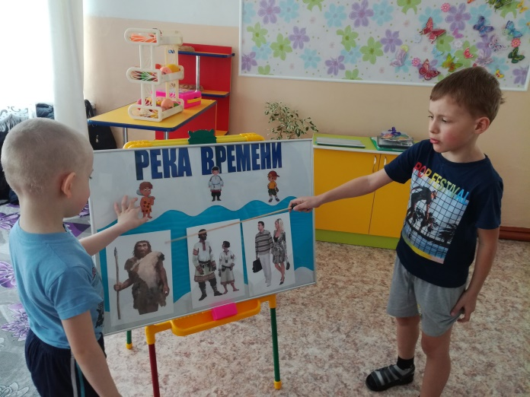
Нас заинтересовала образовательная технология - путешествие по «реке времени». Дидактическое пособие «река времени» – у нас это маркерная доска размером 120 х 90 см, на которой полосой синего цвета во всю длину обозначена река. Вдоль «реки времени» намечаются три «остановки». На панно заранее наклеены небольшие «метки» каждой остановке во времени: «древность» - «старина» - «наше время». «Древность» – это эпоха древнего мира первобытных людей; «старина» – примерно мир средневековья и чуть позже, «наше время» - современный мир. Такими символами - «метками» являются изображения человека в типичной для исторической эпохи среде (первобытный ребенок в одежде из шкур животного – средневековый мальчик в русском костюме – современный мальчик). Возможны и другие метки символы – может жилища или еще что-то характерное для определенной исторической эпохи.
Впервые данную технологию предложила Н. А. Короткова, как одну из форм познавательно-исследовательской деятельности детей старшего дошкольного возраста. Путешествие по «реке времени» не преследует цели снабдить детей детальными историческими сведениями. Основной развивающей задачей исследований - путешествий является освоение временных отношений (представлений об историческом времени – от прошлого к настоящему).
Важную роль при работе с пособием играют картинки, на которых изображены предметы, события, с которыми знакомим детей. Остановки на «реке времени» от мероприятия к мероприятию заполняются соответствующим иллюстративным материалом. Где это возможно, рассказ и обсуждение подкрепляем не только иллюстрациями, но и реальными старинными вещами, которые можно исследовать, попробовать в действии (например, определить, удобно ли было пользоваться для письма гусиным пером или ручкой с пером с чернилами). Картинки-иллюстрации должны быть чёткие, реальные и цветные (формат А4).
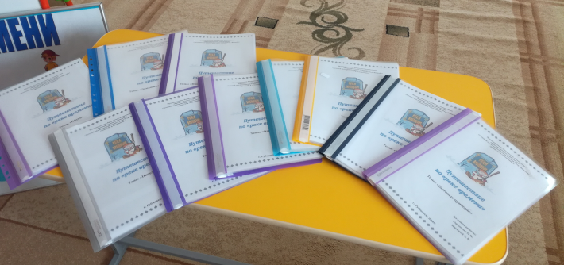
Используем тематику путешествий в соответствии с лексической темой. По каждой теме мы оформили папки с набором картинок.
Лексическая тема | Речевой материал  1 – «древность», 2- «старина» , 3 - «наше время»
Части тела. | 1. Древний человек: был похож на крупную обезьяну. У человека не было ни острых зубов, ни когтей, он не умел летать, но был быстр и ловок. Ходил он на двух ногах, но при этом сильно наклонялся вперёд. Руки человека свешивались до колен, были свободны, и он мог выполнять ими простую работу: хватать, ударять и рыть землю. Лбы у людей были низкие и покатые. Мозг у них был больше, чем у обезьяны, но значительно меньше, чем у современных людей. Издавал лишь немногие отрывистые звуки, ими люди выражали гнев и страх, призывали на помощь и предупреждали друг друга об опасности.
Растения. | 1. Мох, хвощ, грибы, папоротник, лиана, дерево, куст, цветы.  2. Фрукты: яблоко, груша, вишня, персик, абрикос, слива.  Овощи: огурец, помидор (томат), картофель, свекла, морковь, лук, репа, капуста, перец, чеснок, укроп, петрушка, редька, тыква, фасоль, горох.  3. Фрукты: лимон, апельсин, мандарин, хурма, банан, киви.  Овощи: редиска, баклажан, кабачок, укроп, патиссон.  Новые сорта фруктов, овощей, ягод: брокколи, цветная капуста, фиолетовый картофель, желтый арбуз, желтая свёкла, желтые и красные баклажаны, манго, ананас, папайя, кокос, фейхоа, авокадо и др.
Птицы. | 1. Археоптерикс – первая древняя птица, птицы-динозавры - тероподы, конфуциусорнис, тераторнис, орел Хааста, ихтиорнис – древняя чайка, странствующий голубь, каролинский попугай.  Канадский журавль – одна из самых древних птиц.  Пеликан существует как минимум 30 миллионов лет.  2. Грач, жаворонок, скворец, гусь, утка, ласточка, соловей, лебедь, кукушка, трясогузка, стриж, аист, цапля, журавль.  3. Исчезнувшие виды птиц: пятнистый киви, розовоголовая утка, додо, гималайский перепел, бермудская ночная цапля, райский попугай, серый ара, Ямайский буревестник, пятнистый зеленый голубь, карликовая сова и мн.др.
Игрушки. | 1. Погремушки, мечи, фигурки животных, кукол из кости, дерева, глины и растений, кожаные мячики, набитые травой  2. Обрядовые куклы – Кувады, куклы Свёртки, куклы-стригушки, куклы – зерновушки, матрешки, колокольчики, подвески с шумом, пестрые лоскутки, трещотки, каменные и деревянные свистульки, лодочки, повозки  Дымкоские, Каргопольские, Филлимоновские игрушки.  3. Настольные и печатные игры, электронные игрушки, разные виды конструкторов: магнитные, электрифицированные, Лего, неваляшки, фарфоровые куклы, куклы Лол, роботы, автотрассы, парковки, машины на управлении, игровые планшеты, кукольные домики, бизиборд и мн. др.
Дикие животные.  Домашние животные. | 1. Динозавры, мамонты, саблезубые тигры, пещерный медведь, ехидна, грифовая черепаха, утконос, крокодил.  Волк - собака, заяц - кролик, дикий кабан - свинья, дикая степная кошка – кошка, дикая лошадь Тарпан - лошадь, тур – корова, дикий гривистый баран - баран.  2. Собака, кролик, свинья, кошка, лошадь, корова, баран.  3. Новые породы домашних и диких животных: Американский голый терьер, кошка Минскин, домашняя лиса, кама (гибрид ламы и одногорбого верблюда), зеброид (гибрид зебры с лошадью), базл (гибрид барана и козы), яглев (ягуар и лев в одном животном), гролар (при скрещивании белого и бурого медведей).
Новый год. Елочные игрушки. | 2. Красные и зеленые яблоки, позолоченные орехи, съедобные изделия – фигурки из песочного теста, которые оборачивались в цветную, золотую или серебряную фольгу, фрукты, свечи  Ватные игрушки, бумажные гирлянды, фигурки из папье-маше, птички и звери из посеребренного картона.  «Военные» елки украшались «солдатами», «танками», «пистолетами», «собаками-санитарами».  Игрушки с изображением персонажей сказок А. С. Пушкина.  Игрушки на прищепках.  3. Шарики самой разнообразной цветовой гаммы, с серебряным и золотым напылением, с наклеенными цветочками и звездочками. «Шишки», как будто обсыпанные сахаром. Шары с ручной росписью. Свечи, гирлянды и световые фигуры. Самодельные игрушки из разных материалов.
Одежда.  Головные уборы. | 1. Одежда из листьев деревьев или травы.  Шкуры животных, украшенные бусами, цветными камушками, морскими раковинами.  2. Платья и костюмы, усыпанные украшениями и аксессуарами,  запона, понева, повойник, кика, убрус, шубейка, опашни, шуба, душегреи, шерстяные чулки, сарафан с кокошником  Холщовая рубаха, порты, зипун, кафтан, свита, косоворотка.  3. Джинсы, комбинезон, спортивный костюм, водолазка, худи, кардиган, жилет, свитшот, легинсы.
Обувь. | 1. Куски шкуры животных (между кожей слой сухой травы). Сандалии из папируса или листьев пальмы, к ноге привязывались кожаными ремнями.  2. Лапти, сапоги (сафьян или кожа), поршни, валенки.  3. Сапоги, ботинки, туфли, кроссовки, кеды, сандалии, мокасины, балетки, босоножки, угги, чешки, унты.
Транспорт. | 1. Дикая лошадь.  2. Паланкины (носилки), колесница, сани, телега, карета, омнибус, конка, велосипед.  Паровая телега, паровоз.  Плот, лодка, корабль на вёслах, баржа, пароход.  Воздушный шар, дирижабль, самолет  3. Автомобиль, специальные машины, троллейбус, гоночный автомобиль, электромобиль, снегоход, аэросани,  Электровоз, тепловоз, метро, трамвай  Лайнер, скоростные катера на подводных крыльях, подводная лодка.  Вертолет, планер, скоростной самолет, космическая ракета.
Семья. | 1. Первобытная родовая община: 20-30 человек, живут кровные родственники, было общее: жилище, запасы пищи, орудия труда, очаг, совместно занимались охотой и собирательством, вместе заботились о детях.  2. Семья. Освящалась церковью. Детей рождалось много - от 10 до 14 в каждой семье, но из-за высокой детской смертности обычно выживали не более двух-трех. Равноправие между мужчиной и женщиной в семье не было. Именно мужчины были правителями, купцами, ремесленниками, сеятелями, а главное - воинами. Женщина в основном занималась домашним хозяйством. Женщины не только рожали детей и выполняли домашнюю работу. В селах они также работали в поле, а в городах обычно продолжали после смерти мужа его дело. Нередко после кончины короля его жена становилась правительницей государства при своем малолетнем сыне, наследнику престола. Воспитанием детей тоже занимались женщины.  3. Современная семья: оба члена семьи работают, сокращение рождаемости, равноправие мужчин и женщин, неполные семьи, злоупотребление алкоголем, наркотиками, родители бросают детей, ограничено время общения.
Профессии. | 1. Охотник, земледелец, рыболов, скотовод.  2. Торговец, гончар, кузнец, ткач, воин, священник, рабочий, врач, сборщик податей, тюремщик, лесничий, император, судья, аптекарь, коробейник (странствующий торговец), погонщик скота.  доярка, трактирщик.  3.Банкир, предприниматель, менеджер, программист, маркетолог, дизайнер, косметолог.
Продукты питания | 1. Сырое мясо, съедобные корни, грибы, ягода, трава, плоды деревьев и птичьи яйца.  2. Хлеб, каша, пироги, борщ, квашеная капуста, соленые огурцы и помидоры, квас  3. Пицца, роллы, чипсы, кетчуп, лимонад, гамбургер, мороженое.
Посуда. | 1. Посуда из глины, гончарный станок и печь для обжига  2. Металлическая посуда, чугунок.  Керамика, керамическая посуда.  Деревянная и глиняная посуда, Гжель и Хохлома.  Посуда из меди и серебра.  3.Стеклянная посуда. Фарфор, фарфоровая посуда.  Пластиковая, пластмассовая посуда.
Бытовые приборы, изобретения | 1. Добыча огня, костер, очаг  2. Колесо, веретено, прялка, швейная машина, печатный станок, зеркало, очки, часы, печь.  3. Электронные часы, пылесос, тостер, блендер, микроволновая печь, плита, телевизор, фен, стиральная машина – автомат, посудомоечная машина, кофеварка, холодильник.
Мебель. | 1.Камень, бревно, пень, подстилка из травы.  2. Лавка, кровать, стол, гардероб (шкаф), буфет, диван, комод, ларец, этажерка, кресло-качалка.  3. Встраиваемая мебель, шкаф – купе, стол - трансформер, пуфик, тахта, угловой диван, мягкий уголок, софа, двухъярусная кровать, компьютерное кресло, компьютерный стол.
Инструменты, оружие | 1.Камень с заостренным краем.  Каменные ножи, дротики, наконечники копий, лезвия топора; из дерева – само копьё и ручку топора, лук.  Каменное остриё они привязывали к дереву с помощью гибких растений – лиан.  Из костей животных: иглы и наконечники для копий и стрел.  2. Плуг, серп, лопата, грабли, пила, мельница  3. Комбайн, трактор, электродрель, шуруповерт, паяльник, электропила.
Дом. Квартира. | 1. Пещера, шалаш, землянка  2. Замок. Крепость. Русская изба.  3. Современный многоэтажный дом, коттедж, мобильный дом, особняк, юрта, замок.
Школа. Школьные принадлежности | 1. Рисованное письмо - пиктограмма, глиняные пластины, папирус, береста, свиток бумаги. Узелковое письмо – кипу. Пиктограммы (письмо – рисунок), иероглифы.  2. Буквы. Славянская письменность- 43 буквы. Библия. Рукописные книги. Первая печатная книга. Печатная машинка.  3. Современный русский алфавит – 33 буквы. Компьютер. Электронные книги.

Как показал опыт, этого материала достаточно, чтобы дать понять дошкольникам, что когда-то жизнь человека была совершенно иной, что рукотворный мир изменялся со временем от простого к сложному. Нет смысла загружать дошкольников деталями и строгими определениями исторических периодов из школьного курса. Если же у детей возникают вопросы по поводу каких-либо исторических реалий, можно предложить дополнительные «остановки».
Данная технология является уникальным инструментом, позволяющим ввести детей в сферу народного быта, погрузить в мир материальных и духовных ценностей своего народа. Немаловажной задачей использования пособия – это содействие эстетическому воспитанию детей через знакомство с миром предметов старины с помощью языка самого народа. Предметы старины и народное искусство в целом – это мир человеческих отношений с природой, с человеком, с историей своего народа, с миром. Большим помощником в изучении культурного исторического наследия является русская речь. Целесообразно использовать произведения устного народного творчества, потому что в них простым, но, очень образным языком, формируется отношение к миру, к жизни. Рассматривая изображения старинных предметов и описывая их с помощью мудрого поэтического народного слова, мы «оживляем» и заставляем «заговорить» среду бытования, мастера, сделавшего вещь, и человека, который ею пользовался.
Чтобы предлагаемый материал был доступен и интересен дошкольникам, используем следующие методы:
- Словесный метод: рассказ взрослого или ребёнка, беседы, чтение, объяснения, уточнения, пояснения, вопросы поискового характера, использование грамзаписей.
Этот метод помогает лучше осмыслить жизнь того времени, с которым знакомятся дети, способствует выражению своей точки зрения, развивает память, кругозор, речь, словарный запас.
- Наглядный метод: рассматривание сюжетных и предметных картинок, иллюстраций, схем, моделей, знаков, таблиц. Использование видеофильмов, презентации.
- Практический метод: изготовление макетов, экспериментирование, проведение опытов, изготовление поделок.
Данный метод способствует развитию эмоционального отклика, яркому восприятию, умению выражать свои чувства и мысли.
- Игровой метод: дидактические, сюжетно-ролевые, подвижные игры, игры – путешествия, игры на развитие интеллектуальных способностей.
Работа может быть организована индивидуально, по подгруппам, так и всей группой. Подгруппы детей могут рассредоточиться, а потом вновь объединится за «круглым столом» для сборки панно, окончательного обсуждения, сопоставления результатов исследования.
Панно «река времени» «открыто» размещено в доступном месте, используется не только во время организованной деятельности, но и в свободной самостоятельной деятельности детей. При этом оно мобильно: на очередном занятии мы можем снять его со стены и использовать для дальнейших «исследований».
Игры – путешествия проводит как учитель – дефектолог, так и воспитатели, используя время непосредственно образовательной деятельности (область «Познавательное развитие»), и в совместной деятельности в режимных моментах во вторую половину дня (области «Социально-коммуникативное развитие», «Художественно-эстетическое развитие»).
Представляем разнообразные формы работы с пособием «река времени»:
1. Как часть занятия по развитию речи.
Например, по теме «Домашние животные».
Этап работы | Деятельность педагога | Деятельность детей
Процесс совместной образовательной деятельности. Основная часть.
Выделение темы. Загадка. | Для того чтобы узнать тему нашего занятия, я предлагаю вам отгадать загадку. Слушайте внимательно, не спешите с ответом. Послушайте:  Они бывают дикими, живут в лесу дремучем,  Домашними бывают и помогают людям.  - Кто они такие?  - Ну, конечно вы правы, мы с вами поговорим о домашних животных. | - Это животные дикие и домашние.
Путешествие по «реке времени».  Беседа о домашних животных.  Цель: знакомство детей с тем, как происходило одомашнивание животных с опорой на дидактическое пособие «река времени».  Картинки  волк – собака  Картинки  Тарпан – дикая лошадь – лошадь.  Картинки  кабан – свинья.  Картинки  тур - корова  Картинки  дикий гривистый баран - баран  Картинки  заяц - кролик  Картинки  дикая степная кошка - кошка | - Вы знаете о том, что домашние животные не всегда были домашними? Давайте отправимся в путешествие по реке времени в прошлое и узнаем, как это происходило.  - Давным-давно жили на Земле человек и много разных животных, и были эти животные дикими. В далёкие времена первобытные люди только охотились на животных, чтобы добыть себе пропитание и сделать из шкур животных тёплую одежду. Хорошо изучив повадки животных, древние люди сумели приручить их. Иногда мужчины с охоты приносили детёнышей животных. Они их выкармливали и приручали, т.е. одомашнивали.  - Повторим медленно хором одомашнивали.  - Как вы думаете, какое животное человек приручил первым?  - Первым домашним животным стала собака. А зачем она была нужна человеку?  - Однажды один разумный человек стал подкармливать волков, которые ходили возле жилья. Постепенно волки стали добрее, а их детёныши привязались к человеку, стали жить рядом с ним. Они уже были не дикими, а домашними. Они научились охранять человека от врагов, помогали ему искать и добывать пищу.  - Следующим в древние времена человек приручил дикую лошадь – Тарпан, которая стала просто незаменимым помощником в хозяйстве. Лошади тянули плуг, помогали вспахивать землю. Человек научился скакать на лошади.  - Домашние свиньи произошли от дикой свиньи или кабана.  - Для чего первобытные люди приручили кабана? Что нам даёт свинья?  - Наибольшую пользу человеку принесло одомашнивание тура – предка современной коровы. Что нам даёт корова?  - Затем люди приручил диких баранов: муфлона, гривистого барана. Овцу люди одомашнили в основном, благодаря, гутой шерсти и съедобному мясу.  - Несколько тысяч лет назад человек приручил и зайца. Как называют домашних зайцев?  - Человеку понравилась это животное умеет охотиться на мышей и крыс. Кого следующего приручил человек?  - Домашние кошки происходят от диких котов. Кошку не удалось полностью приручить – это животное любит больше всего свободу.  - Итак, у всех домашних животных остались в дикой природе братья и сестры, давайте подведём итог: я называю домашнее животное, а вы - дикого предка:  - собака - волк,  - кролик - заяц,  - свинья - кабан,  - кошка – дикая степная кошка,  - лошадь – дикая лошадь Тарпан,  - корова - тур,  - баран – дикий гривистый баран. | Первым человек приручил собаку.  Охраняла жильё, помогала охотиться.  - Первобытные люди приручили кабанов, чтобы получать мясо и шкуры.  - Корова дает молоко, мясо, тёплые шкуры.  - Домашний заяц – это кролик.  - Это кошка.

2. Игра — путешествие. Например, «Наш дом: как он изменился»
Цель: расширение знаний детей об истории жилища, учиться ориентироваться в прошлом и понимать, что человек постоянно стремился улучшить свое жилище.
Материал: картинки: пещера, шалаш, деревянный дом - русская изба, современный многоэтажный дом, игрушка домовенок.
Ход:
- Сегодня мы с вами отправимся в путешествие по «реке времени», чтобы совершить путешествие в прошлое жилища. Мы узнаем, где жили люди раньше, где живут сейчас.
Почему человек всегда благоустраивал свое жилище.
Слышится плач домовенка Кузи.
- Кузенька! Почему ты так горько плачешь?
- Ой, горе какое. Прихожу я сегодня, а все картинки жилища разбросаны.
- Ну, не плачь. Сейчас все поднимем, поставим на места.
- Поставить то я бы сам поставил, да в какой последовательности они стояли не помню (плачет).
- Давайте, ребята, поможем Кузе. Догадаемся, где люди жили раньше? (Древние люди жили в пещерах.)
Помещаем картинку на «реку времени».
- Почему? (Потому что не было машин, инструментов, люди не умели обрабатывать дерево, делать кирпич.)
- А что это? (Показать картинку шалаша. Это шалаш.)
- А сейчас люди живут в шалашах?
- Почему? Когда они ими пользуются? (Когда идут в походы.)
- Из чего сделан шалаш? (Шалаш делают из прутиков.)
- Люди построили шалаш, почему не остались жить в пещере? (Камни могут обвалиться, сыро, темно, страшно.)
- А почему шалаш лучше? Подует сильный ветер, шалаш их спасет? (Нужно колышки покрепче прибить в землю.)
- Но в шалаше зимой было холодно жить, не было дверей, окон. И человек задумался.
Шло время — появились инструменты, научились люди обрабатывать дерево. И человек понял, что из дерева можно сделать дом.
Помещаем картинку на «реку времени»
- Чем он удобен? ( В нем есть и окна, и двери, и крыша, и печь.)
- Мы с вами много читали о том, что есть люди других национальностей, у них свои жилища и строят они их в зависимости от климатических условий, в которых они живут, рассматривали и картинки в книжках.
Подойдите к столу и возьмите картинки тех жилищ, о которых вы знаете и хотите рассказать.
- Очень холодно зимой на севере Канады. В этом краю живут в своих иглу эскимосы.
Иглу — это домик. Он построен их снежных глыб. В иглу все из снега: и лежанка и мебель. А вместо стекол льдинки.
- Это домик — юрта. Она нужна монгольским пастухам. Они пасут скот сегодня — здесь, а завтра — там. Разберут свои складные домики юрты, погрузят на телегу и поехали.
- А это бамбуковые дома. Такие можно увидеть во Вьетнаме. В этих домах все из бамбука, а крыша из листьев бамбука.
- Это яранга — жилище чукчей. Это дома из шестов, покрытые оленьими шкурами. В железной печурке трещит огонь, где варится оленина.
Удобен деревянный дом, но все же люди не остановились на этом и в больших городах люди строят многоэтажные дома.
Помещаем картинку на «реку времени»
- Почему в деревнях люди строят маленькие деревянные дома, а в городах многоэтажные?
- Потому что в городах живет много народа, а в деревнях мало.
- Кто знает, может быть, пройдет время, вы станете взрослыми и кто-нибудь из вас построит необычный дом.
- Расскажите, какой необычный дом вы бы хотели построить?
- Дети, домовенок Кузя говорит вам большое спасибо. Расскажите дома своим мамам о нашем путешествии.

3. Дидактические игры. Например, «Что было раньше, что — сейчас»
Цель: помощь ребенку сориентироваться в мире предметов старины, воспитание любви к своей Родине, расширение словаря: лапти, чугунок, изба, повозка, сеятель, люлька, сарафан, кушак, старина.
Правила игры: максимальное количество игроков 6, ребенок выбирает карточку с изображенными предметами старины и с пустыми справа полями, ведущий показывает в случайном порядке карточки с изображением современных предметов (предварительно разрезав по пунктирным линиям). Задача игрока найти и правильно сопоставить предметы на своей карточке. Выигрывает тот, кто это сделал быстрее.
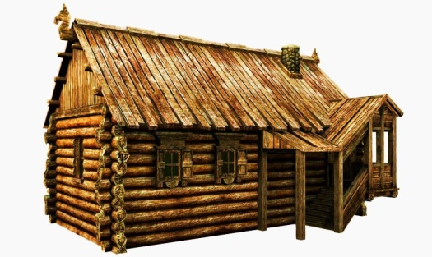
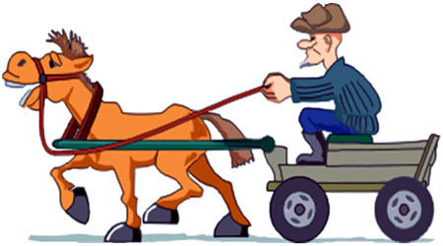
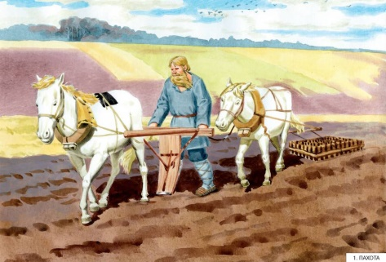
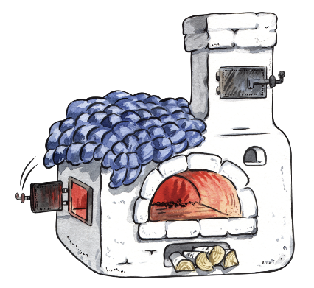
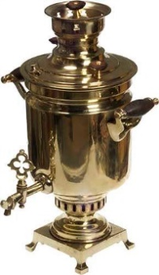
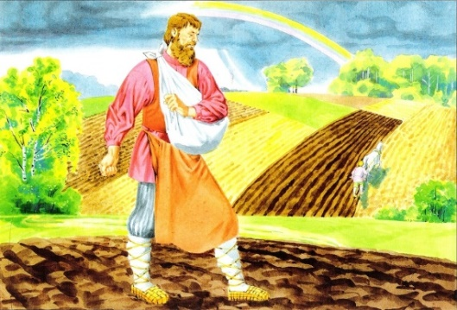
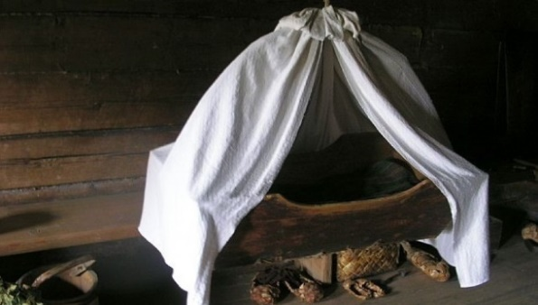
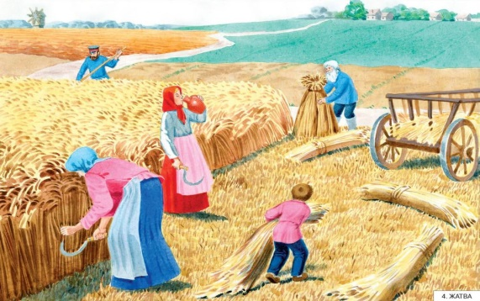
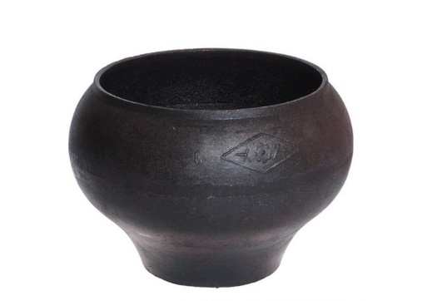
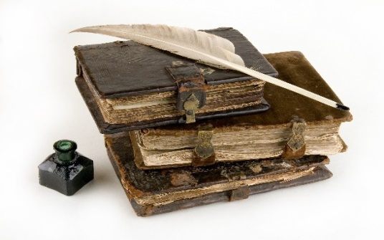
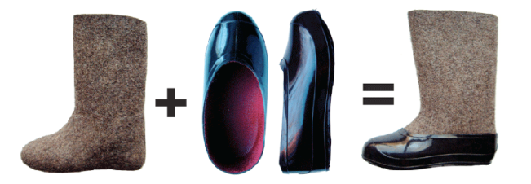
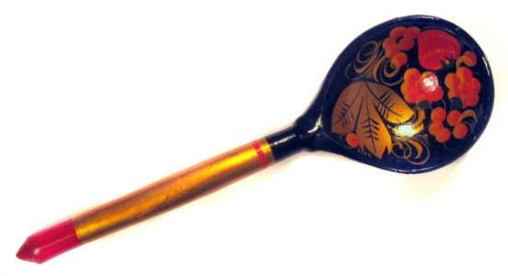
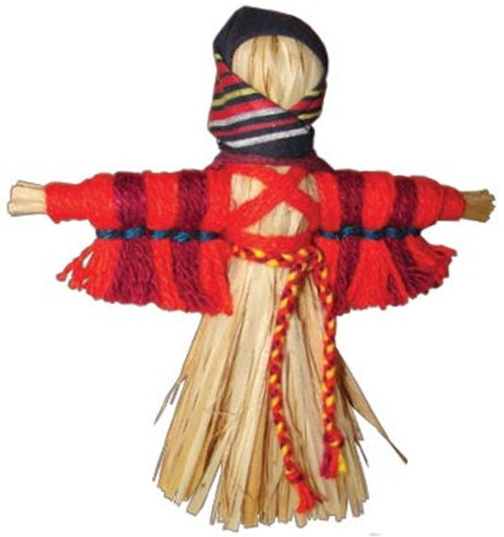
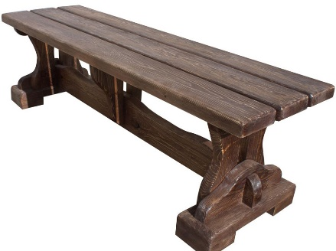
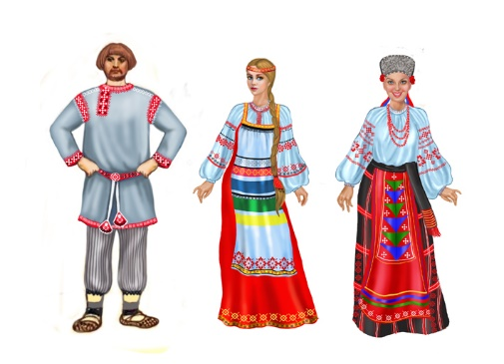
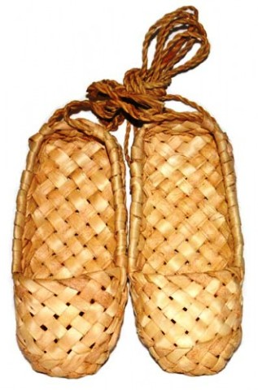
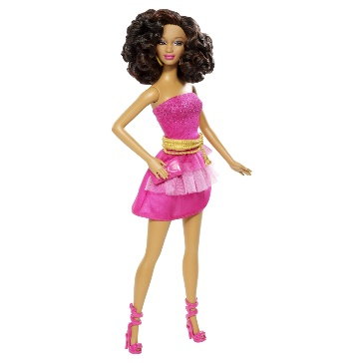
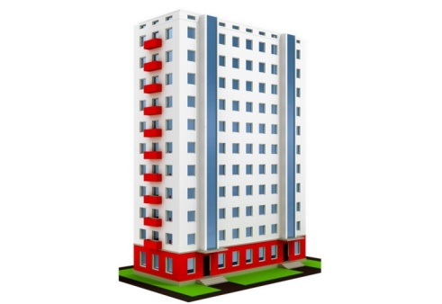
 | 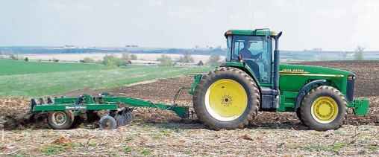
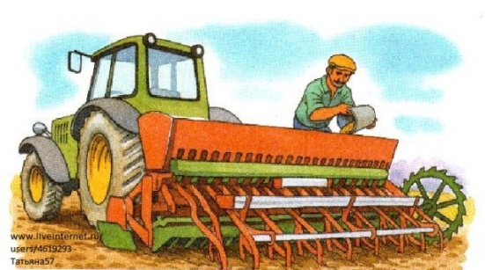 | 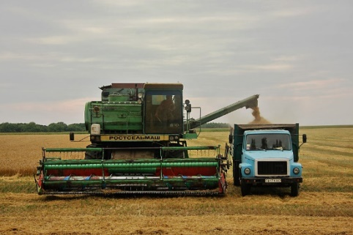
 | 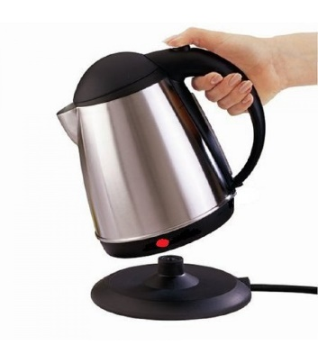
 | 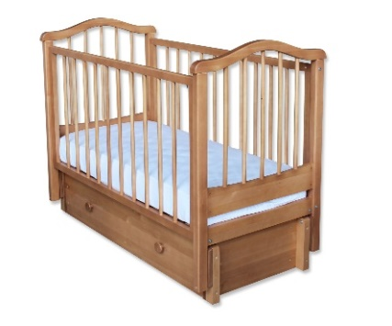
 | 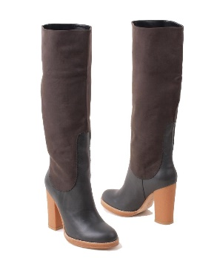
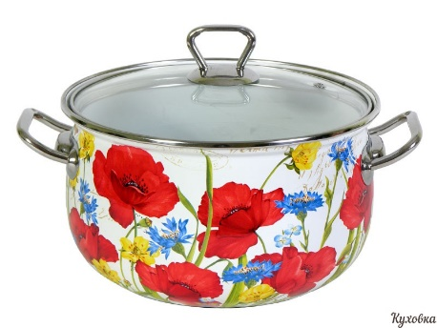

Другие дидактические игры «Угадай по описанию», «Что появилось раньше: фонарь или свечка» «На чем сидели, сидим и будем сидеть», «Прошлое и современное», «Что было до...», «Что будет после…»
Использование подобных игр позволяет детям с ЗПР чувствовать себя свободнее, смелее, непосредственнее; развивает их воображение, дает полную свободу для самовыражения, способствует формированию пытливости ума, познавательной инициативы, умению сравнивать (различать и объединять) вещи и явления.

4. Рассматривание иллюстраций на тему «Жилище», «Предметы помощники –бытовые приборы», «Разные куклы», «На чем можно было путешествовать в разные времена», «Продукты питания», «Такая разная одежда и обувь».
5. Беседы с детьми на темы: «Жилище людей в древние времена», «Одежда людей в древние времена», «Использовании огня для приготовления пищи», «Способы передачи информации в прошлом», «Домашняя работа в прошлом и использование бытовых приборов в быту», «Способы передвижения», «О первых куклах», «О первых лодках», «О первых книгах», «Предметы старины в загадках русского народа», «Как бы мы жили без гаджетов», «Как бы мы жили без интернета», «Современные средства связи».
Занимаясь исследовательской деятельностью с опорой на данное пособие, ребенок не только овладевает практическими навыками использования вещей, но и узнает их историю, расширяет кругозор, развивает зрительную память и воображение, приучается творчески мыслить, анализировать и обобщать. Данная работа способствует расширению и активизации словаря, познавательному развитию, а также образному представлению о времени.

Используемая литература:
Актуальные проблемы диагностики задержки психического развития/ под ред. К. С. Лебединской. – М., 1982
Данилова, Л. А. Особенности развития пассивного и активного словаря у детей в возрасте 5-7 лет / Л. А. Данилова, Л. М. Рябкина. – Л., 1974
Дыбина О. В. Ознакомление дошкольников с предметным миром: учебное пособие. – Педагогическое общество России. – Москва, 2007
Дыбина О. В. Что было до…: Игры-путешествия в прошлое предметов для дошкольников. -М: ТЦ Сфера, 2010
Короткова Н. А. Образовательный процесс в группах детей старшего дошкольного возраста. – М.: Линка-Пресс, 2007
Лаврентьева Л.С. Культура русского народа / Л.С. Лаврентьева. – СПб., 2004
Лалаева Р. И. Нарушения речи и их коррекция у детей с задержкой психического развития: учебное пособие для студентов высш. учеб. заведений / Р. И. Лалаева, Н. В. Серебрякова С. В. Зорина. – М. : Гуманит. изд. центр ВЛАДОС, 2003
Недоспасова В. А. Растем играя. Москва. «Просвещение», 2002
Современные педагогические технологии образования детей дошкольного возраста: методическое пособие /авт. - сост. О. В. Толстикова, О. В. Савельева, Т. В. Иванова (и др.) – Екатеринбург: ГАОУ ДПО СО «ИРО», 2014
Фесюкова Л. Б. История обычных вещей. Наглядное пособие для воспитателей: Изд-во «Ранок», 2008

